NOTA DE PRENSA

GRUPO IBEROSTAR CELEBRA
EL DÍA UNIVERSAL DEL NIÑO

- El 20 de noviembre GRUPO IBEROSTAR se sumará a la celebración del Día Universal del Niño a través de un programa de actividades que se desarrollará en diversos hoteles para que padres y niños conozcan los derechos de los más pequeños en una jornada lúdica y divertida.

- Impulsado por UNICEF y las Naciones Unidas, este día conmemora la Declaración de los Derechos del Niño, que vela por una infancia digna, segura y feliz.

Palma de Mallorca, 17 de noviembre de 2016.- En su firme apuesta por el desarrollo social y humano, GRUPO IBEROSTAR ha querido sumarse a la celebración del Día Universal del Niño, una jornada promovida por las Naciones Unidas, que cada 20 de noviembre celebra la aprobación de la Declaración de los Derechos del Niño y la Convención sobre los Derechos del Niño, firmadas hace 57 y 27 años respectivamente.

La Convención sobre los Derechos del Niño es uno de los tratados internacionales de derechos humanos más ratificado y establece una serie de derechos para los más pequeños, incluidos los relativos a la vida, a la salud, a la educación, a jugar, a la vida familiar, a estar protegidos de la violencia y a no ser discriminados. Sobre esta base y con el esfuerzo y compromiso de todos los países, comenzó a promoverse el Día Universal del Niño, una jornada para celebrar sus derechos y recordar la importancia de seguir construyendo un entorno amigable para todos ellos mediante el diálogo y la acción.

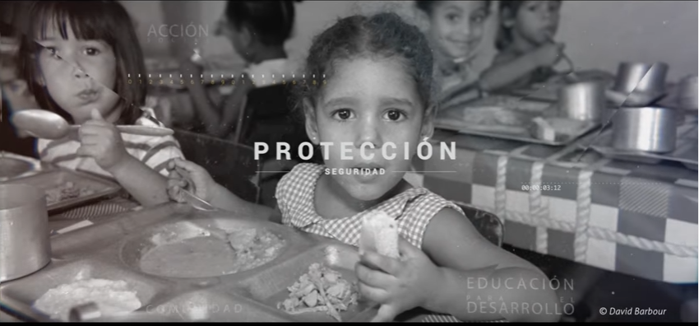

Haz click en la imagen para visualizar el vídeo

A través de su Fundación, GRUPO IBEROSTAR suscribe la Declaración de los Derechos del Niño y la apoya mediante diferentes proyectos a favor de la infancia. Así, el próximo 20 de noviembre, la compañía prepara una jornada muy especial para que niños y padres celebren este día tan importante jugando, compartiendo y ejerciendo el derecho más importante de todos: el derecho a ser felices. Para ello, los hoteles IBEROSTAR, especialmente aquellos enfocados al segmento familiar, llevarán a cabo una serie de actuaciones para enseñar a las familias cuáles son estos derechos y cómo y por qué hay que ponerlos en práctica. Los huéspedes encontrarán flyers informativos en las habitaciones y los peques lo pasarán en grande, por ejemplo, en las actividades “Kids Only” en las piscinas, pintando un mural junto a las mascotas Starky y Stella, jugando con marionetas o cerrando la jornada con divertidos shows nocturnos para niños.

Desde su creación en 2004, Fundación IBEROSTAR desarrolla su labor bajo tres líneas de actuación: personas, educación y cultura, e innovación social. La infancia se encuentra por tanto en el epicentro de las acciones de esta institución sin ánimo de lucro. De este modo, desde sus inicios Fundación IBEROSTAR ha desarrollado un total de 64 proyectos y acciones enfocados a este colectivo, con los que ha llegado a 202.922 beneficiarios directos.

* Nota al editor:
- Haz click aquí para visualizar el vídeo de Fundación IBEROSTAR con motivo del Día Universal del Niño.

Sobre GRUPO IBEROSTAR
GRUPO IBEROSTAR lleva más de 60 años trabajando en el sector turístico y vacacional. Durante este tiempo, el Grupo ha pasado de ser una agencia de viajes familiar a convertirse en una empresa multinacional con varias divisiones. Hoy, el GRUPO IBEROSTAR es una empresa española de propiedad 100% familiar y un referente a nivel mundial en la industria del turismo.

Para más información: iberostar.com

Oficina de Prensa de IBEROSTAR – Edelman
Tel: +34 915560154 Fax: +34 917702966
Juan Salgueiro (juan.salgueiro@edelman.com)
Alejandra Ruiz (alejandra.ruiz@edelman.com)
Laura Aguado (laura.aguado@edelman.com)

